OEV是什么？为何对预言机很重要？解决方案如何实现

作者：陈剑Jason，来源：作者推特@jason_chen998

最近太忙了上次欠大家的OEV文章总算有空写了。这一轮里预言机赛道真的是热闹，老大哥Link今天又干到涨幅榜第一再次突破百亿市值，还有反复蹦跶的“妖币”TRB，以及上个月与FlashBots合作推出OEV解决方案翻了3倍的UMA，和本周与Polygon合作通过发行ZK Layer2解决OEV的@API3DAO，本文重点讲解一下OEV是什么，为什么对预言机这么重要，API3的解决方案又如何实现。

OEV的全称是预言机可提取价值Oracle extractable value，所以它是属于MEV的一个子集，MEV主要是通过操纵区块顺序来达到最大可提取价值，本质上通过技术手段来人为制造信息差赚钱，预言机领域的OEV也存在同样的问题，毕竟Web3如此高频的交易市场，价格作为交易最重要的基石数据，预言机喂价的及时性和准确性则直接决定本次交易的价差结果，所以我一直觉得Oracle原本的英文含义“神谕”还是很准确的，真的像是上帝之手一样具备“操纵”结果的能力，而目前整个MEV领域已经产生了6.5亿美金的净利润。

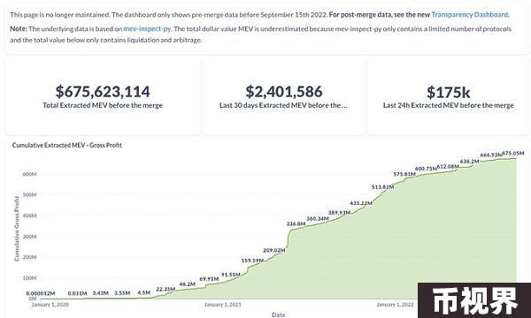

OEV是预言机利用其掌握交易最上游的喂价能力抢走本来会流向第三方的价值，因为预言机喂价是需要向链上提交数据的，所以会花费大量Gas成本，无法做到高频实时，中间就会产生延误价差，比如ETH的价格假设有1%的偏差值，现在1000U的话，下次更新则为990U或者1010U，但如果用户在某个借贷协议上的清算价是1005U，则协议正常等到预言机喂价就已经晚了，所以Defi协议会为了快速出售清算资产，通常会提供巨额清算奖金，占总金额的5%到10%左右，这部分金额就是OEV，Aave在过去三年里清算了20亿美金，其中超过1亿美元都作为清算奖励，所以不论是UMA还是API3都希望能够尽可能多的捕获这部分资金，并将其返还给协议和用户本身，而API3也会将捕获的一部分OEV拿来回购与销毁自己的Token，实现业务给币价的赋能的正反馈。

目前API3已经接入了16条链，它与Polygon合作推出了一条专门用于OEV的ZK Layer2，作为一个服务链的产品为什么还要再发一条自己的链呢？

这里就需要再引申出一个与MEV紧密绑定的概念订单流拍卖OFA，它也是通过博弈机制解决MEV问题将利润返还给用户，发起的待定交易都会被转发到一个私有的交易池中，由第三方去拍卖，价高者则可以取得对该交易的发布权，从而出价者则会去评估取得该交易后的利润来决定出多少价格，而拍卖的收益则很大一部分返还给用户补偿他们创造的价值。

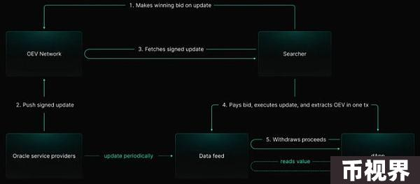

所以API3推出的ZK Layer2是一个专门用于OFA的平台，帮助使用API3协议捕获OEV价值，API3会向最高出价者给予更新特定协议数据的权力，获胜者在执行数据源更新时进行付款，从而使对应 dApp 能够立即收到收益，所以API3为此推出了ZK Layer2，通过ZK和链上拍卖，实现整个过程的高效及时，与透明可信。

API3在2020年完成了300万美金融资，包括placeholder、dcg、Hashed等一些老牌的机构，共出售了1000万枚Token，即成本为0.3，锁2年，线性释放2年，所以刚好到今年差不多释放完毕了，基本上全流通，但请注意API3的做市商是DWF，懂得都懂，自行判断。